Plans de gestion des sites LIFE Elia

UG:UL204 - Circuit: 380.1,380.2: pylône 12 au 13
Nom complet de l'UG: BRUME/GRAMME 380KV LI

Action LIFE: Lisière : 4 polygone(s) (0.5 ha)
Autres actions LIFE sous cette/ces portée(s): Fauche; Verger; Mare

Commune(s): Stoumont

Triage(s) DNF concerné(s): Chevron (LANSMANS Philippe - GSM: 0479/790.048)

Cantonnement(s) DNF concerné(s):AYWAILLE (04/247 99 90)
Info actualisées sur Le portail environnement de Wallonie

Gestionnaire (+ Propriétaire):
ID | Gestionnaire | Propriétaires
PC_218 | DNF | Commune De Stoumont
PC_363 | DNF | Commune De Stoumont
PC_93 | DNF | Commune De Stoumont
PC_94 | DNF | Commune De Stoumont
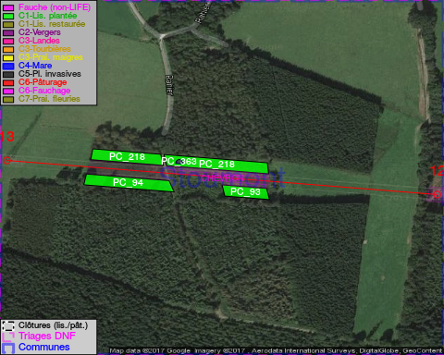

GESTION:

Objectif à long terme :

Lisière structurée stabilisée par sélection d'espèces arbustives

Tous les aménagements ont eu lieu entre April 2015 et July 2015.

Détail par portée
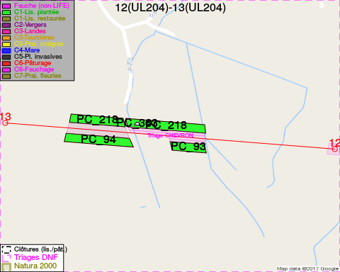
Adresse propriétaire:
- [PC_218] Commune De Stoumont: Rte De L Ambleve 68a Stoumont
- [PC_363] Commune De Stoumont: Rte De L Ambleve 68a Stoumont
- [PC_93] Commune De Stoumont: Rte De L Ambleve 68a Stoumont
- [PC_94] Commune De Stoumont: Rte De L Ambleve 68a Stoumont

Document réalisé le 07/02/2017

